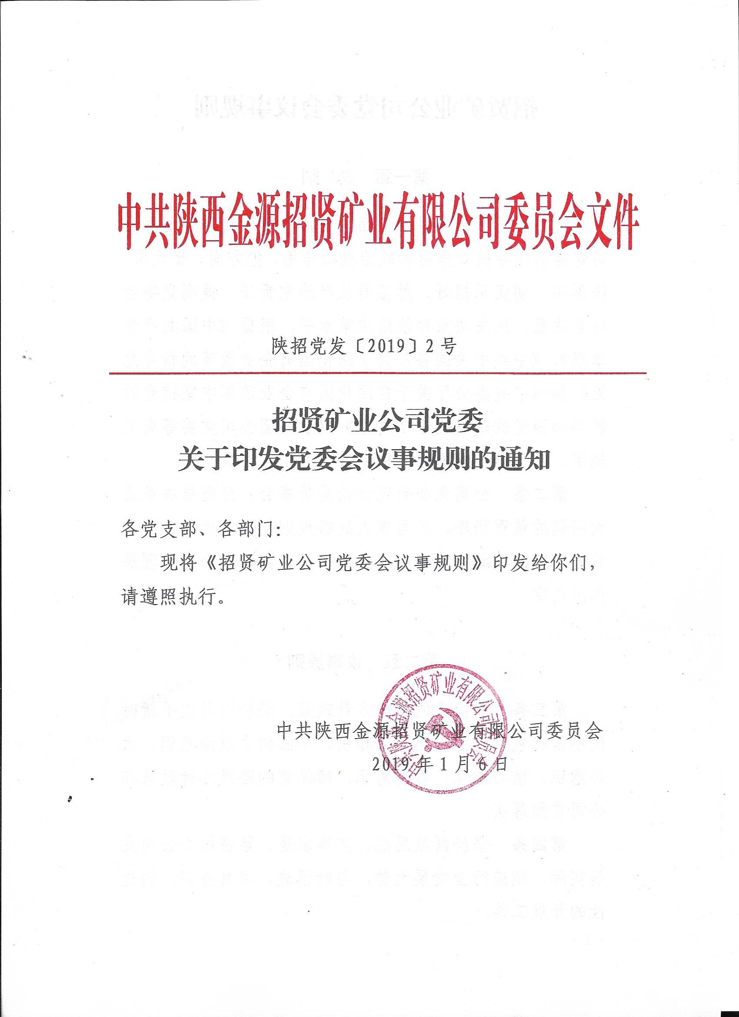
招贤矿业公司党委会议事规则

第一章 总 则

第一条 为深入贯彻全面从严治党要求，充分发挥公司党委的领导核心作用和政治核心作用，把方向、管大局、保落实，切实承担好、落实好从严治党责任，提高党委会科学决策、民主决策和依法决策水平，根据《中国共产党章程》、《中共中央国务院关于深化国有企业改革的指导意见》和《中央办公厅关于在深化国有企业改革中坚持党的领导加强党的建设的若干意见》以及集团公司党委等有关规定，结合《公司章程》和工作实际，制定本规则。
第二条 公司党委研究讨论是董事会、经理层决策重大问题的前置程序，公司重大战略规划、安全生产、经营管理事项必须经党委会研究讨论后，再由董事会或经理层作出决定。

第二章 议事原则

第三条 坚持党的路线方针政策。坚持以习近平新时代中国特色社会主义思想为指引，牢固树立政治意识、大局意识、核心意识、看齐意识，确保党的路线方针政策在公司贯彻落实。
第四条 坚持解放思想、实事求是。紧密结合公司发展实际，顺应行业发展大势，与时俱进、求真务实，创造性的开展工作。
第五条 坚持密切联系群众。深入开展调查研究，广泛听取干部职工和群众意见，进行风险评估和合法合规性审查，确保决策的科学性。
第六条 坚持民主集中制。实行集体领导和分工负责相结合的制度，按照“集体领导、民主集中、个别酝酿、会议决定”的原则，重大决策充分协商，集体研究。
第七条 坚持依法治企。牢固树立宪法和法律至上理念，树立党章党规党纪意识，严格按照规定权限和程序行使职权、履行职责，自觉做到于法有据、合法合规。

第三章 议事形式

第八条 党委议事决策一般采用党委会议形式。党委书记可根据会议议题和内容确定会议召开的方式（党委会或党委扩大会），根据工作需要确定召开时间。
第九条 凡重大事项作出决定或决议，均需召开党委会研究决定。党委会由党委书记召集并主持，党委书记不能参会时可委托党委委员召集并主持。
第十条 党委书记、党委副书记、党委委员参加会议。根据工作需要，会议召集人可以确定有关人员列席会议。

第四章 议事范围

第十一条 需要党委讨论做出决定和决议的事项：
（一）贯彻执行党的路线方针政策和上级党组织决定、决议的意见和措施。
（二）企业党的思想、组织、作风、反腐倡廉、制度建设、企业文化和维护稳定等方面的重要工作；党内重要制度、规定的制定、修改和废止。
（三）企业党组织工作机构的设置、调整和撤销。
（四）公司人才战略规划；任免干部，教育、管理、监督干部；公司后备人才队伍建设。
（五）研究决定党员干部纪律处分有关事项。
（六）党委换届筹备及党员大会或党员代表大会召开等。
（七）报上级党组织的重要请示、报告及重要的工作总结。
（八）基层先进党组织、优秀党务工作者、优秀共产党员和精神文明建设、思想政治工作等方面的评选、表彰和推荐上报。
（九）听取工会、共青团等群团组织工作汇报，审定职代会方案等重要工作。
（十）其他需要党委会议决定的事项。
第十二条 党委前置研究讨论重大问题事项：
（一）贯彻执行国家法律法规和上级重要决定的重大举措。
（二）发展战略、中长期发展规划、生产经营方针、年度计划。
（三）资产重组、产权转让、资本运作、大额投融资和重大担保、重大项目建设中的原则性方向性问题。
（四）重要改革方案和重要管理制度的制定、修改。
（五）公司合并、分立、变更、解散以及内部管理机构的设置和调整。
（六）人力资源管理重要事项。
（七）涉及职工群众切身利益的重大事项。
（八）在特别重大安全生产、维护稳定等涉及企业政治责任和社会责任方面采取的重要措施。
（九）其他需要党委会研究讨论的重大问题。

第五章 议事程序

第十三条 党委会议题由党委书记审核确定。未列入会议的内容，一般不临时动议讨论。党委会召开时间，由党委书记确定，并由综合办公室负责提前通知参会人员。
第十四条 提交党委会的议题，原则上由主办部门拟定明确的意见和方案，征求相关部门意见建议后（其中议题须合法性审查的，应进行法律审核论证并出具法律意见书），经分管领导签字同意，以书面形式报办公室审核。人事和案件议题由相关部门负责整理。
第十五条 提交党委会决定的重要议题，副书记可以根据工作需要，在其职责范围内主持召开议事协调会议，完善充实上会议题，研究解决上会议题中有关问题，为党委决策做好准备、提供依据。
第十六条 党委会召开的时间、议题一般应在会议召开1—2天前，通知每位党委委员和列席人员；会议材料一般应同时送达参会人员。
第十七条 党委会议应当有半数以上党委委员到会方可召开；讨论和决定干部任免事项必须有三分之二以上党委委员到会。党委委员因故不能参加会议的应在会前请假，对会议议题的重要意见可以用书面形式表达。
第十八条 党委会决定事项一般程序是：由汇报人对会议议题作简要说明；列席人员发表意见；党委委员发表意见；会议主持人归纳讨论情况后提出综合意见。主要负责同志实行末位表态，一般应在充分听取委员意见后再表明自己的意见。
第十九条 根据讨论和决定事项，党委会议采用口头、举手、无记名投票或记名投票等方式表决，赞成人数超过应到会党委委员人数的半数为通过。未到会委员的书面意见可作参考，但不计入票数。会议讨论和决定多个事项，应当逐项表决。
第二十条 推荐、提名干部和决定干部任免事项，要严格执行集团公司和公司相关规定，不得临时动议干部任免事宜。
第二十一条 党委会决定问题，坚持少数服从多数原则，对于少数人的不同意见，应当认真考虑。对意见分歧较大的，除在紧急情况下必须按照多数意见执行外，一般暂缓作出决定。
第二十二条 党委会议由专门人员如实记录。党委会议议定事项需形成会议纪要的，由综合办公室负责整理编发；需要以党委名义上报的文件，由党委书记签发。

第六章 议事纪律

第二十三条 严格遵守保密纪律。参会人员的发言、表决，特别是不同意见，不得向外泄露、扩散。会议记录、文件和有关材料要严格保管。干部任免不得违反规定超范围酝酿。
第二十四条 党委会议题凡涉及到本人、亲属或其它需要回避事项的，应当经党委书记批准，自行回避。
第二十五条 党委委员和列席会议的公司领导因故不能参会的，须向党委书记请假；列席人员不能参加会议的，应及时履行请假手续，并报经党委书记批准。

第七章 议事执行

第二十六条 党委通过党委会做出的决定，不得随意更改。个别委员有不同意见可以保留，也可以通过组织向上级反映，但在未更改之前，必须严格执行党委决定，不得有损害党委决定严肃性的言行，不得在工作执行中制造矛盾和分歧。
第二十七条 党委通过党委会做出的决策，由党委委员按工作分工组织实施，对落实决策负直接责任。决策执行过程中需作重大调整的，应通过召开党委会议决定。
第二十八条 经党委研究讨论后再由董事会或经理层决定的，进入董事会和经理层的党委委员，必须按照党委会研究讨论的结果发表意见。
第二十九条 党委书记负责监督党委会议决定事项的落实情况；综合办公室应按照党委会决策要求，负责做好相关决定决议的督查督办工作。
第三十条 党委委员在贯彻落实党委决定时，如遇有新情况和重大问题，要及时向党委汇报，必要时提交党委会议研究解决。凡重大问题没有按本规则进行民主讨论而擅自决定并造成重大失误和损失的，要对有关人员进行责任追究。
第三十一条 发生重大突发事件和紧急情况，不能及时召开党委会议决策的，党委书记、副书记或者党委委员可临机处置，事后应及时向党委会报告。

第八章 附 则

第三十二条 本规则自印发之日起施行。以往规定与本规则不一致的，以本规则为准。

招贤矿业公司综合办公室 2019年1月6日印发

